Pracovný list 3
Tento pracovný list je zameraný na využitie doteraz získaných vedomostí pri práci s grafickým programom NXT, robotom, zvukovým a svetelným senzorom.

Zadanie:
Tvojou úlohou je vytvoriť program ALARM. Ak bude hluk v miestnosti nízky, robot vyhlási tzv. tichý alarm v podobe rozblikaného svetla a nápisu na displeji „Tichy alarm“. Ak bude hluk v miestnosti veľký, robot vyhlási hlasný alarm, kde okrem rozblikaného svetla a nápisu na displeji „Hlasny alarm“ bude robot 5 sekúnd vydávať výstražný tón (vyberte niečo vhodné z ponuky zvukových súborov).

Náhľad programu:
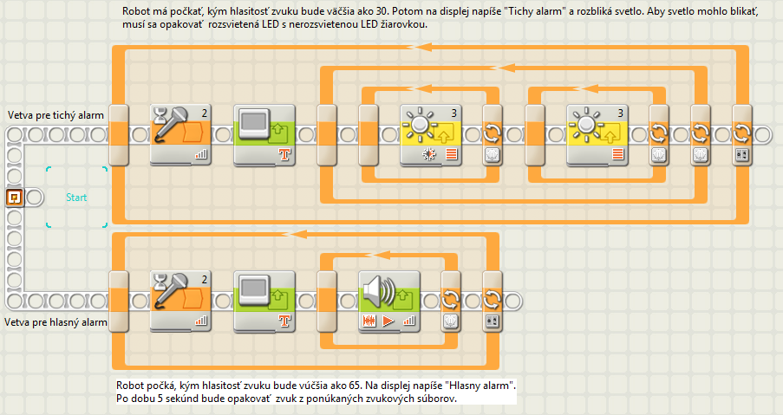
Zdrojový program pre NXT-G:
Alarm.rbt, Alarm.zip

Alarm.rbt: http://www.zskukdt.edu.sk/Robot/alarm.rbt, Alarm.zip: http://www.zskukdt.edu.sk/Robot/alarm.zip

